Basis oppskrift drops og kjærlighet

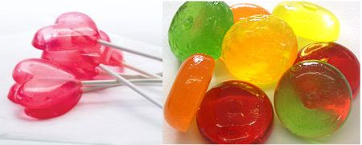 |  |  | PRODUKTER  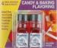  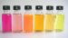  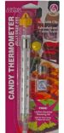  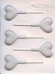
INGREDIENSER
Oppskrift  1 dl vann  450 gr sukker  125 gr druesukker  Flytende fargestoff  Flytende smakstilsetning | Bruk samme oppskrift til både harde drops og harde kjærligheter. Denne oppskriften er beregnet både på å helle i former og på å lage drops som du klipper/kutter opp selv.  HUSK AT DU KUN MÅ BRUKE FORMER SOM TÅLER HØY VARME
FREMGANGSMÅTE
1. Ha vann, derette sukker og tilslutt druesukker i en kjele uten å få sukker på grytens kanter. Sett straks gryten på varmen og kok massen ved full varme MED lokk og UTEN omrøring.
2. Etter kort tid bobler masse og det kommer vanndamp ut under lokket. Når dampen avtar etter et minutts tid, kokes det videre UTEN lokk, UTEN omrøring og MED termometer i gryten.
3. Hold øye med temperaturen, det går langsomt i starten og raskt på slutten – det er veldig viktig med riktig temperatur. Når temperaturen målt midt i gryten er 162°C (ikke under 160°C og ikke over 165°C), tas gryten av varmen.
4. Bland i fargestoff og smakstilsetning og rør rundt.
5. Hell den flytende masse i former som tåler høy varme.
6. Ønsker du å klippe/kutte dropsene selv helles massen ut på en silikonmatte. Når massen er såpass avkjølt at du kan ta i den, men ikke stivnet knar du og ruller ut stenger som du klipper opp i ønsket størrelse.

